Ikonografia Placu Prymasowskiego przy ul. Grodzkiej w Krakowie wczoraj i dziś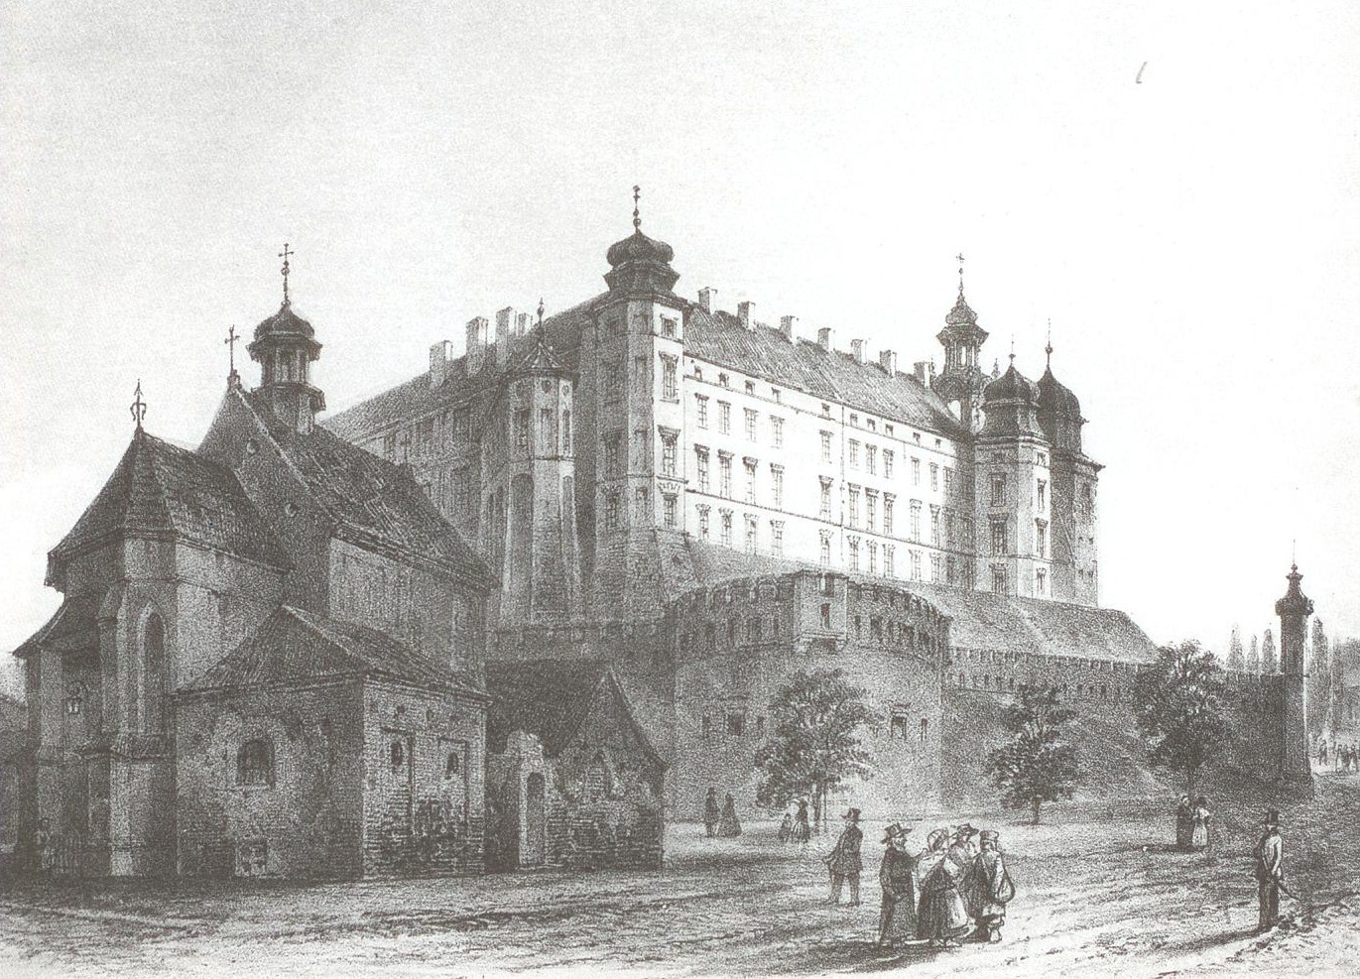
1. Zamek Krakowski od strony pólnocnej litografia H. Waltera, 1860r.
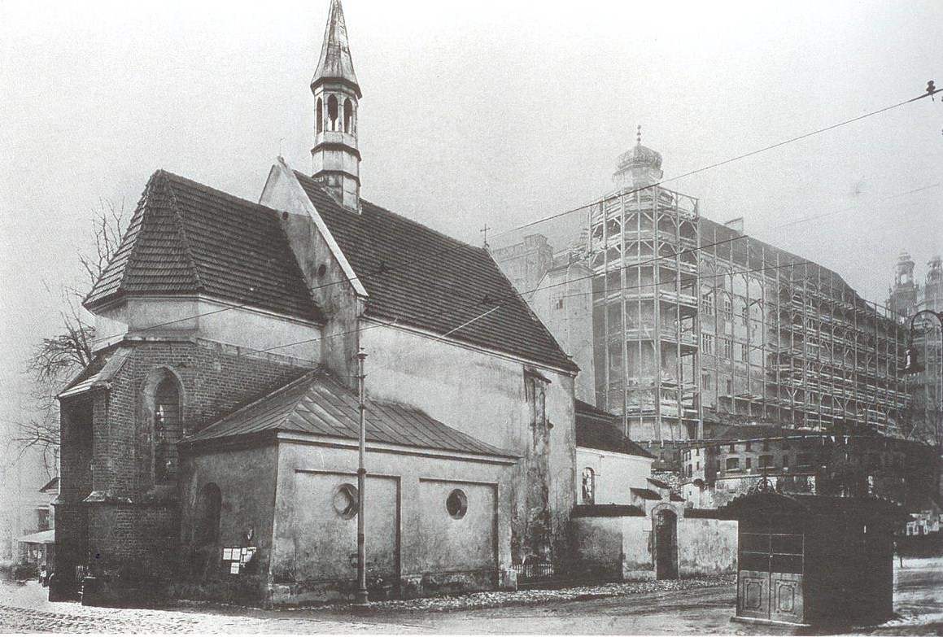
2. Kościół Św. Idziego i Plac Prymasowski, fotografia, po 1911r.
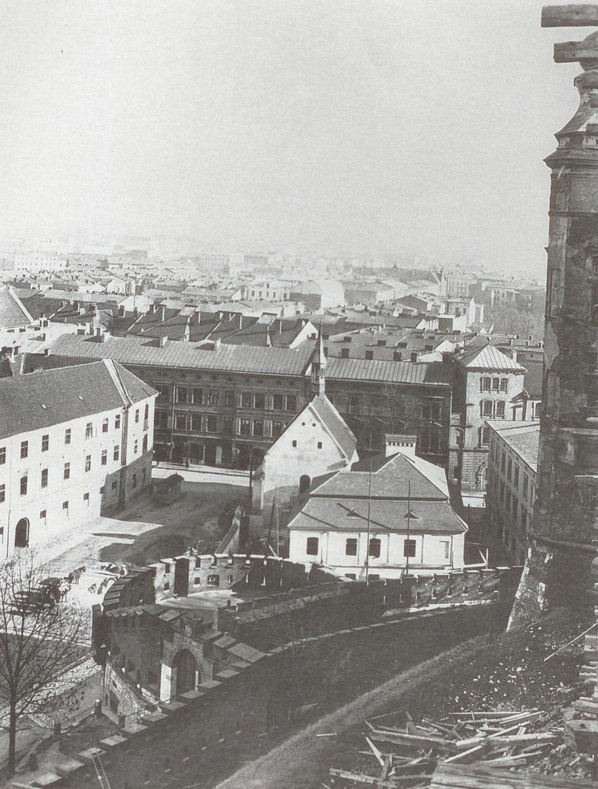
3. Widok z Wawelu na Kościół Św. Idziego i Plac Prymasowski, fotografia, po 1911r.

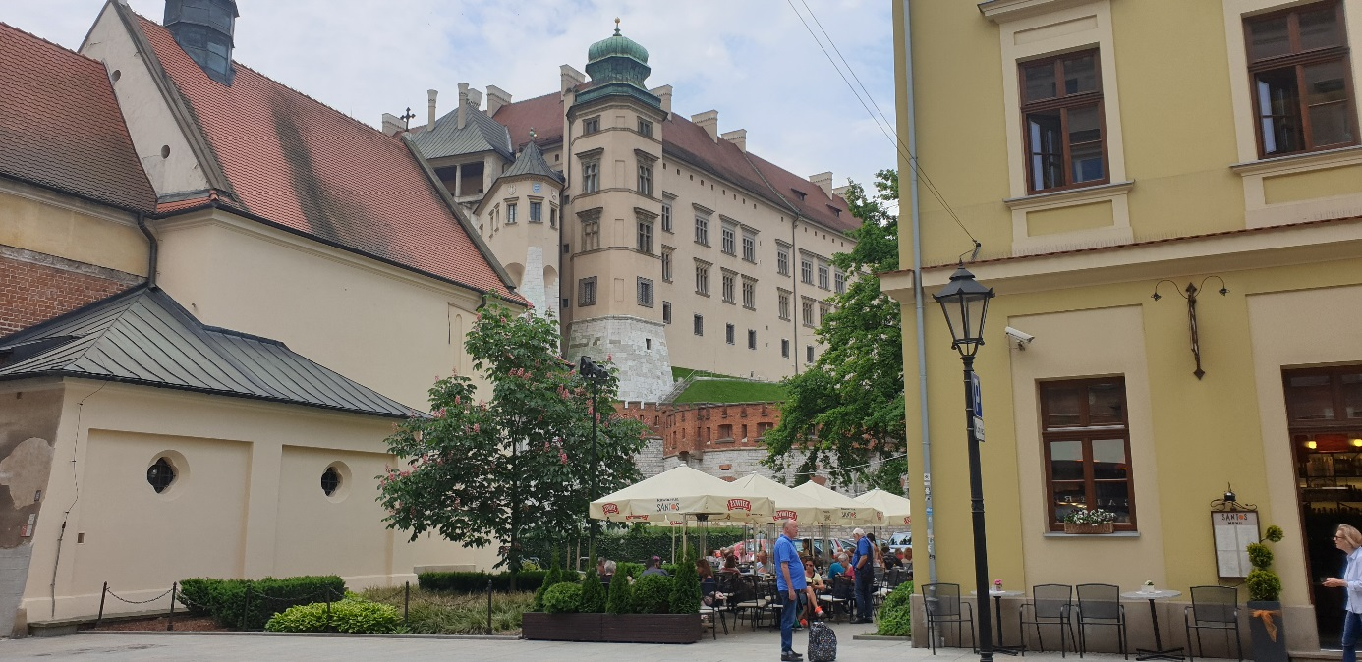
4. Plac Prymasowski, maj 2019.
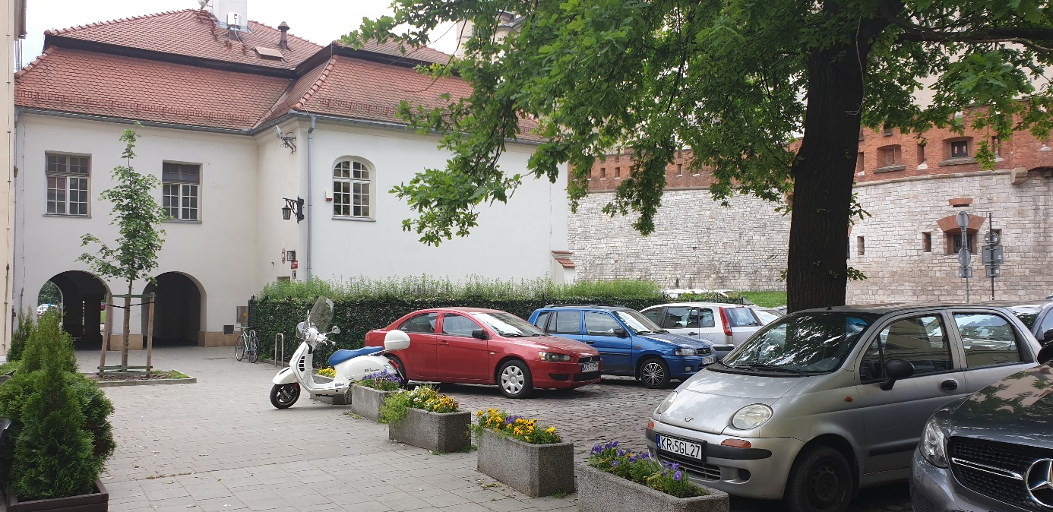
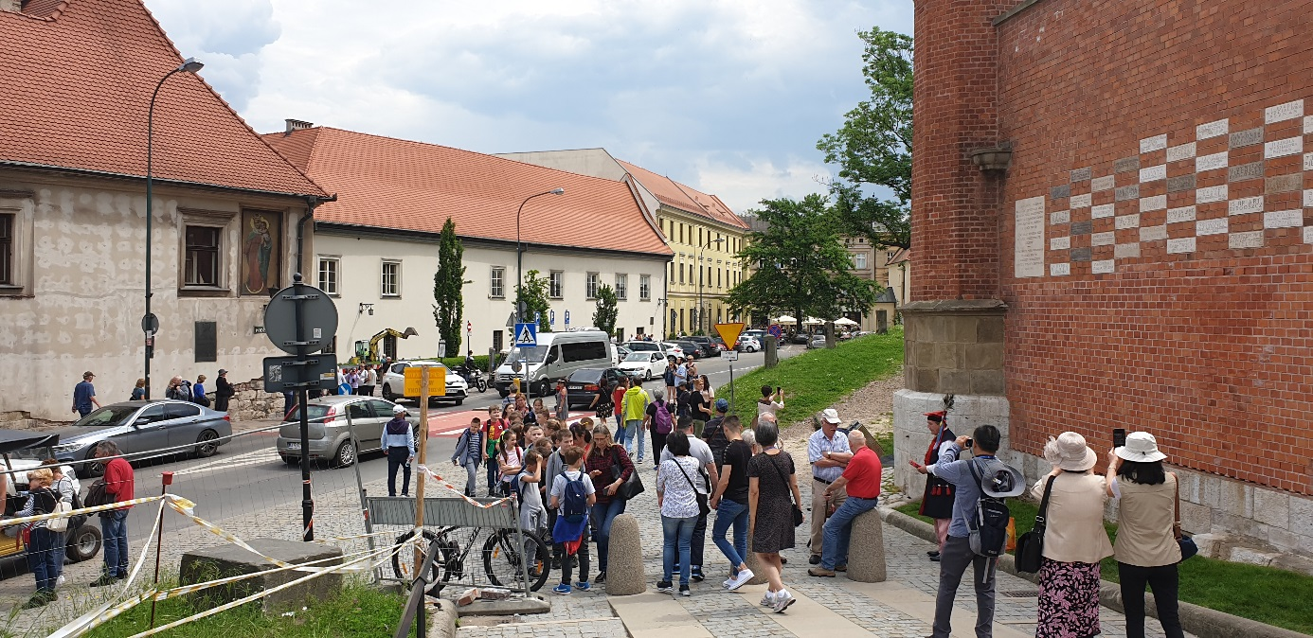
5. Plac Prymasowski, maj 2019r.
